Bijlage: didactische verantwoording van de procedure registratie en evaluatie van leer-/werkactiviteiten tijdens de Corona-crisis
16 april 2020
- De opleiding tot huisarts is, net als de andere medische vervolgopleidingen, een competentiegerichte opleiding. Dat betekent dat het behalen van de vereiste competenties leidend is.

- Het individueel opleidingsschema beschrijft de stages die de individuele aios doet: de opleiding duurt drie jaar; het eerste en derde jaar is de aios in de huisartspraktijk. In het tweede jaar is er een verplichte klinische stage van 6 maanden, en in de overige 6 maanden volgt de aios één of meer keuze-stages (meestal een Chonisch complexe zorg stage en een GGZ stage). Vrijstellingen kunnen worden toegekend op basis van voorervaring.

- De registratiecommissie geneeskundig specialisten (RGS) is de controlerende instantie die toeziet op de kwaliteit van de stageplaatsen, de kwaliteit van het instituutsonderwijs, het individueel opleidingsschema (IOS) en de beoordelingen.

- De opleidingsdoelen van de opleiding en van de afzonderlijke stages staan in het Landelijk opleidingsplan 2016 en de stage-handleidingen op de Wiki. Zij zijn qua huisartsgeneeskundige inhoud in detail beschreven in de tien huisartsgeneeskundige Thema’s met de bijbehorende KBA’s. In de competentiebeoordelingslijsten (Combels) van de verschillende stages zijn gedragsindicatoren beschreven die de competentieontwikkeling in de context van de verschillende Thema’s met KBA’s beschrijven. Thema’s en Combels zijn de onderliggers bij leren en toetsen.

- De stageplaats maakt het praktijkleren mogelijk en voorziet daartoe in een zeker patiënt-aanbod en in begeleiding door een stage-opleider.

- De zelfsturende aios heeft, binnen de kaders van de opleidingseisen en –doelen, haar individuele leerdoelen op basis van reflectie en feedback. Deze individuele leerdoelen legt zij vast in een individueel ontwikkelingsplan (IOP)

Competentieverwerving is leidend, niet de opleidingsduur of de precieze activiteiten van de aios binnen de verschillende stages. Dat betekent dat er mogelijkheden zijn om competenties die in de ene stage onvoldoende verworven zijn in een andere stage te verwerven. Daarnaast gaat de competentieontwikkeling na de opleiding door (Continue professionele ontwikkeling).

De RGS stelt een aantal harde eisen aan het IOS en aan de stageplaatsen. Stageplaatsen en stageopleiders moeten erkend zijn. Afgezien van vrijstellingen is de aios 3 jaar in opleiding. Hiervan is de aios ten minste 21 maanden in de huisartspraktijk en ten minste 6 maanden op een klinische stageplaats. Verlenging van de opleiding kan tot uiterlijk 3 maanden voor het einde van de opleiding worden aangevraagd. In Corona-tijd worden regels mogelijk versoepeld. Dat is nog niet zeker op dit moment (16 april 2020).

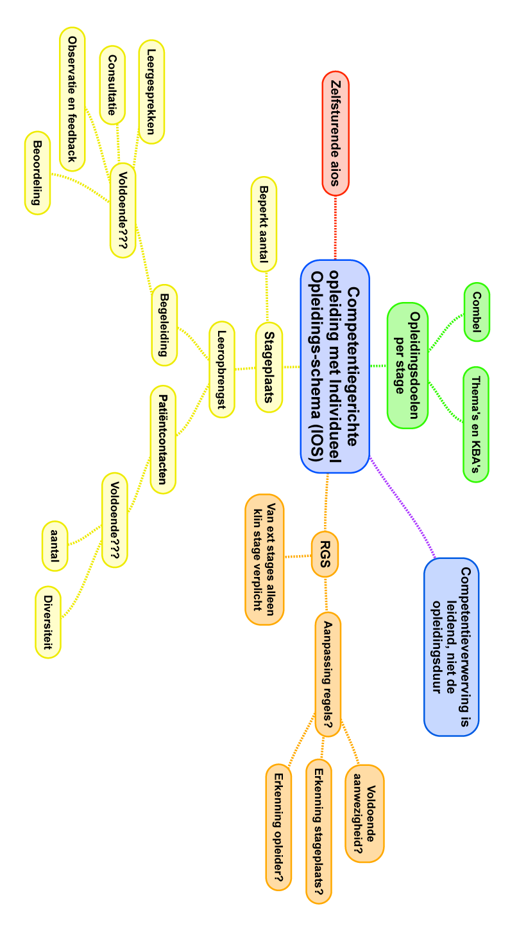
De stageplaats voorziet in patiëntcontacten en begeleiding. Beide kunnen in Corona-tijd onder druk staan. Bij het patiënt-aanbod gaat het om het aantal contacten en de diversiteit ervan. Bij de begeleiding gaat het om de mogelijkheid de stage-opleider of anderen te kunnen consulteren tijdens patiëntenzorg, geobserveerd worden en feedback krijgen, en om leergesprekken, voortgangsgesprekken en beoordelingsgesprekken.

Bij het eventueel verlengen van stages zal het aantal beschikbare stageplaatsen een belangrijke rol spelen.

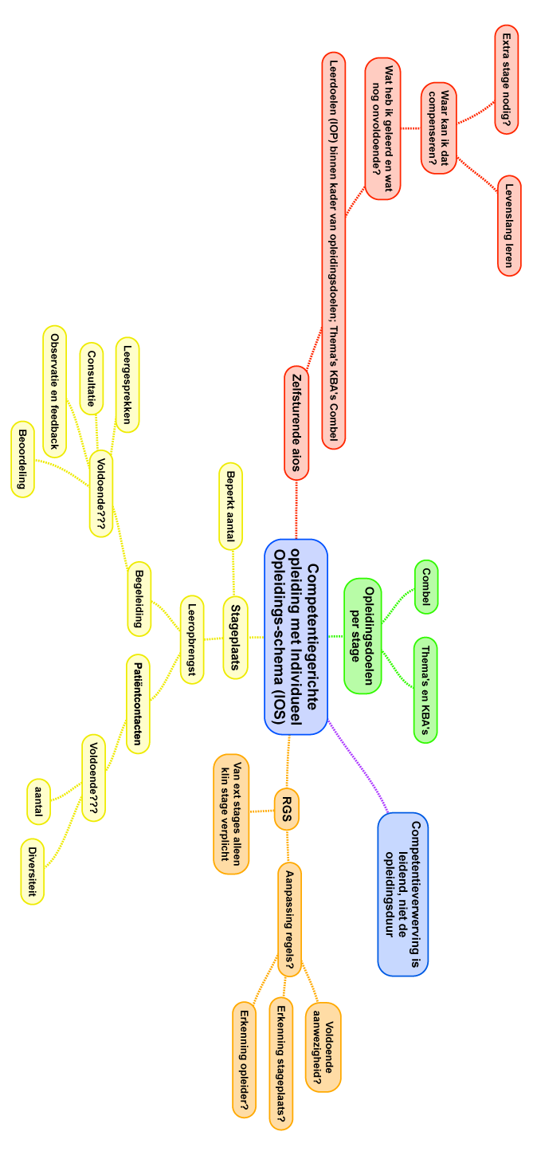

De aios heeft, naast de docenten en opleiders, een belangrijke rol in het beoordelen van haar competentie-ontwikkeling. Om deze rol te kunnen spelen is het volgende van belang:

- De aios stelt zich op de hoogte van de opleidingsdoelen per stage; zij raadpleegt de stagehandleidingen, de Thema’s met KBA’s, en de Combel-indicatoren.

- Zij stelt zich individuele leerdoelen per stage om de opleidingsdoelen te behalen en legt deze vast in het IOP.

- Zij bespreekt in voortgangsgesprekken met opleiders en docenten in hoeverre zij haar leerdoelen heeft kunnen behalen en wat er te leren overblijft.

- Bij de eindbeoordeling van de stages idem: hierbij maakt de aios, samen met opleider en docenten, een inschatting of en hoe eventuele lacunes in een volgende stage verholpen kunnen worden.

- Ter ondersteuning van deze inhoudelijke evaluaties registreert de aios de volgende zaken:

- Periode:
Naam stageplaats:
Globaal aantal patiëntcontacten per dag: live, telefoon, anders

- Per dag:
-gestelde diagnoses (ICPC)
-KBA’s waaraan gewerkt is

- Per maand:
-globaal: daadwerkelijke aanwezigheid, vergeleken met deeltijdpercentage: 0-100%*:
-globaal: mate van begeleiding (consultaties, observaties, leergesprekken), vergeleken met de ‘normale’ situatie: 0-100%

*bedoeld wordt het percentage van een voltijdse aanstelling (38 uur). In de evaluatie wordt dan besproken in hoeverre dat overeenkwam met de officiële (deeltijd-)aanstelling.

